В мае 2019 года государственное бюджетное учреждение Владимирской области «Центр психолого-педагогической и социальной поддержки» (сегодня – ГБУ ВО «Центр психолого-педагогической, медицинской и социальной помощи») начал реализацию проекта «Государственная поддержка некоммерческих организаций в целях оказания психолого-педагогической, методической и консультативной помощи гражданам, имеющих детей».
В соответствии с проектом в регионе создана и работает сеть консультационных пунктов по оказанию услуг психолого-педагогической, методической и консультативной помощи родителям (законным представителям), в том числе родителям детей дошкольного возраста, не посещающих дошкольную организацию, в том числе детей от 0 до 3 лет, детей с ограниченными возможностями здоровья, детей-инвалидов; а также гражданам, желающим принять на воспитание в свою семью детей, оставшихся без попечения родителей.
Консультационные пункты открыты во всех муниципальных образованиях, в образовательных организациях (школах, детских садах, учреждениях дополнительного образования, психологических службах управления образования) и предоставляют услуги по оказанию психолого-педагогического, социального, юридического консультирования, обратившись в которые Вы получите БЕСПЛАТНУЮ квалифицированную помощь специалистов.
Специалисты консультационных пунктов (педагоги-психологи; учителя-логопеды; учителя-дефектологи, социальные педагоги, юристы) готовы помочь Вам, если Вас тревожат какие-то моменты в развитии ребенка; если Вы хотите задать вопрос и получить профессиональный ответ; если для Вас важно повысить свой педагогический статус в вопросах развития, воспитания, сохранения и укрепления здоровья детей, а также узнать о формах семейного устройства детей-сирот (их различий); необходимых компетенциях усыновителей, опекунов (попечителей), приемных родителей; особенностях развития и воспитания приемного ребенка.
Граждане смогут получить помощь специалиста по вопросам форм семейного устройства детей-сирот (их различий); основ законодательства Российской Федерации об устройстве детей, оставшихся без попечения родителей, на воспитание в семьи граждан; необходимых компетенциях усыновителей, опекунов (попечителей), приемных родителей; особенностях развития и воспитания приемного ребенка и т.д.
В 2020, 2021 году на базе ГБУ ВО «Центр психолого-педагогической, медицинской и социальной помощи» работа консультационных пунктов продолжается.
С 24 мая по 1 июня 2021 года в рамках гранта по реализации федерального проекта «Современная школа» национального проекта «Образование» на базе консультационных пунктов при филиалах государственного бюджетного учреждения Владимирской области «Центр психолого-педагогической, медицинской и социальной помощи» прошли круглые столы совместно с родителями (законными представителями) на тему: «Делаем вместе. Как и чем мне помог консультационный пункт?». В мероприятиях приняли участие более 80 родителей.
В филиале о. Муром родители совместно со специалистами обсудили проблемы современного информационного пространства, которое окружает детей, а также вопрос о том, какие трудности возникают у детей при усвоении образовательной программы, чем и как им помочь, как им помогла консультация педагогов. Каждый имел возможность высказаться и поделиться своим опытом. В конце мероприятия родители высоко оценили работу специалистов консультационного пункта и поблагодарили их за профессиональную помощь.
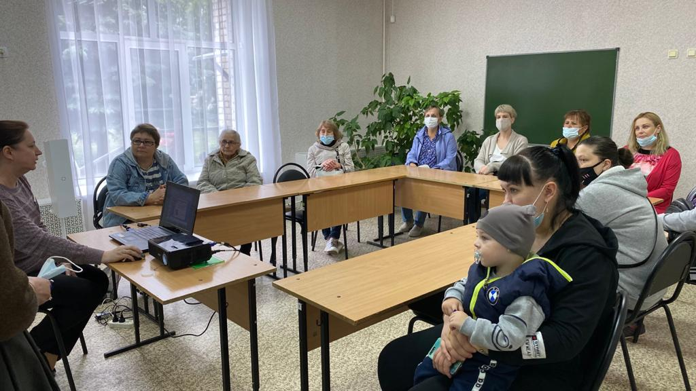

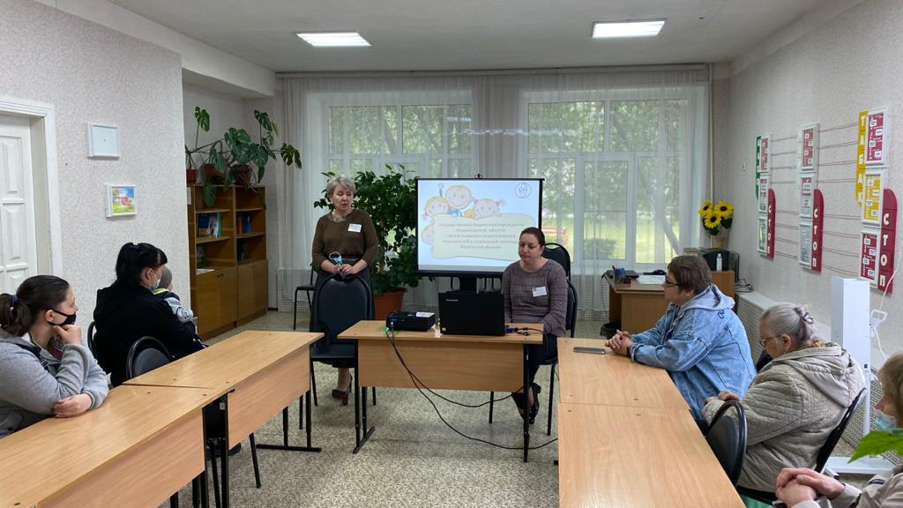

В филиале поселка Красная Горбатка (Селивановский район) состоялся живой и непринужденный разговор о востребованности услуг консультационного пункта, о формах проведения консультаций. Большая часть консультаций проводится очно и индивидуально, для некоторых родителей удобнее дистанционная форма. В ходе Круглого стола педагогом-психологом центра была проведена групповая консультация «Психологическая готовность ребенка к обучению в школе».
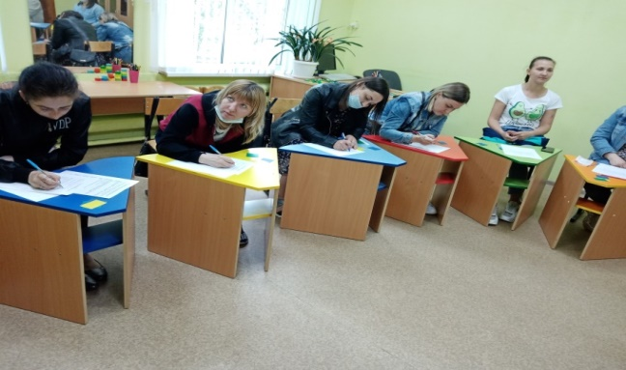

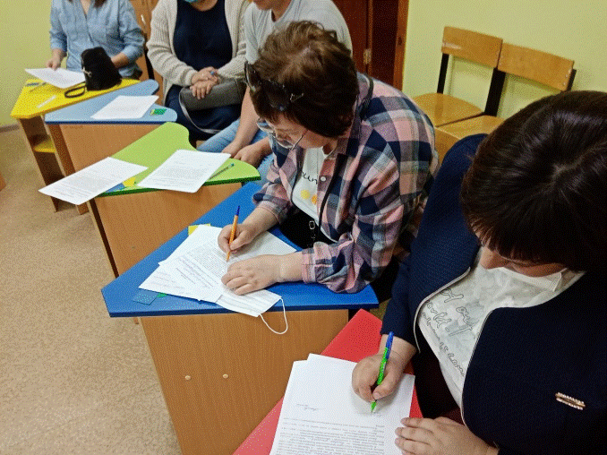

Родители (законные представители), обращавшиеся за консультацией в филиал г. Гусь-Хрустальный делились своими впечатлениями о работе консультационного пункта. Мероприятие прошло в тёплой и дружественной обстановке. Родители отметили необходимость подобных встреч для получения профессиональной помощи.
Одной из тем обсуждения в Мелеховском филиале (Ковровский район) стал вопрос о средстве информирования граждан о работе консультационного пункта. Большинство присутствующих согласились с тем, что традиционным средством является «сарафанное радио». Люди, как правило, больше доверяют отзывам знакомых, родственников, друзей. Также родители обменивались своими впечатлениями. Согласились, что оказываемая услуга необходима, и они готовы делиться информацией о консультационном пункте с окружающими.
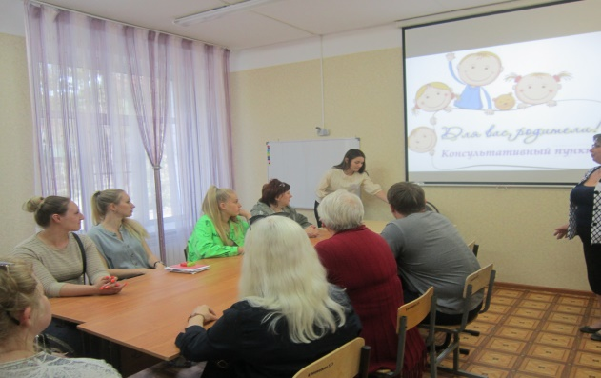

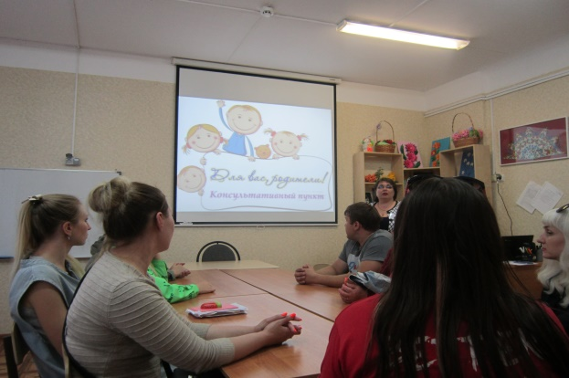

Филиал г. Кольчугино. Специалисты за круглым столом вместе с родителями обсудили актуальные вопросы, с точки зрения родителей: наиболее эффективный способ информирования граждан о работе консультационного пункта; наиболее частые и актуальные вопросы; обменялись мнениями о посещении консультационного пункта, о работе специалистов. Родители выразили желание и готовность рассказать о деятельности консультационного пункта друзьям и коллегам.

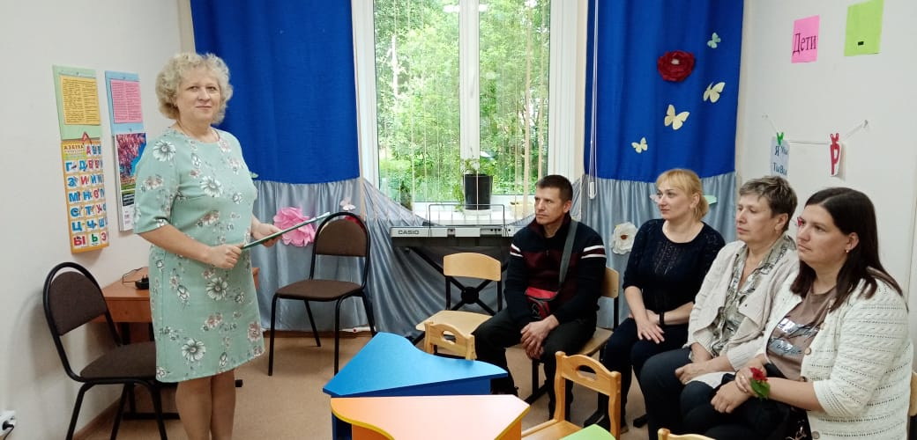

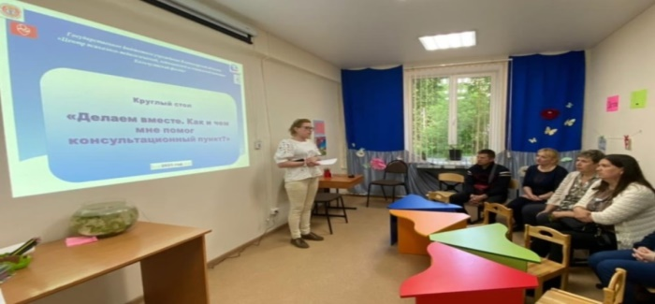

На круглом столе в филиале г. Александров были рассмотрены вопросы организации игр и занятий в домашних условиях. С этой целью были представлены презентации игр на развитие мелкой моторики, логопедических игр. Состоялся практический показ игр на развитие познавательных и речевых процессов, физкультминуток для коррекции зрения, рекомендованных к использованию.
